

**Exercice Jeux hasard**

1. **Enoncé**

Dans cet exercice l’objectif est d’implémenter un système de Jeux hasard sous la forme de tests unitaires en faisant passer en vert un jeu de tests.

La solution **Jeux Hasard** est une implémentation minimale des classes, elle permet juste au programme de compiler sans erreur.

Le projet **JeuxHasardTest** contient les jeux unitaires à valider.

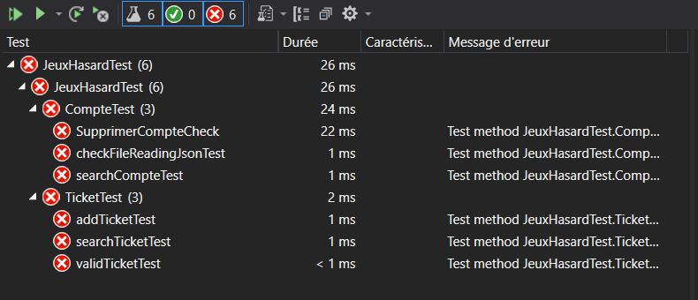

Tous les tests sont rouges pour le moment, c’est à vous de faire en sorte qu’ils passent en vert. À cet égard, vous devais corriger le code en ajoutant ce que bon vous semble dans le projet.

Warning => vous ne devez pas modifier le projet Test.

Cela dit voici une brève description des fonctionnalités du projet.

* public int AddTicket(string path, Ticket T) => Cette fonction permet d’ajouter un ticket en testant au préalable si ce dernier existe déjà dans le fichier Json.
* public int DeleteTicket(string path, Ticket T) => Le rôle de cette fonction est de supprimer un ticket est appeler la fonction qui modifie les IDs apres la suppression.
* public int SearchTicket(List<Ticket> Tickets, Ticket T) => Cette fonction permet de chercher si le ticket existe déjà dans le fichier Json.
* public static Boolean ValidTicket(Ticket T) => Cette fonction permet de valider un ticket, à savoir un ticket valide est un ticket de 21 chiffres avec un 4 au milieu.
* public void ModifierStatut(Ticket T, string statut) => ModifierStatut permets de changer le statut d’un joueur en fonction du nombre de tickets qu’il a ajouté.

